

**CURSO**

**PROYECTO TECNOLÓGICO**

**“MANUAL DE BACKUP DE SEGURIDAD Y RESTAURACIÓN DEL SISTEMA WINDOWS”**

**INDICE:**

1. **RECOMENDACIONES**
2. **BACKUP DE SEGURIDAD DE WINDOWS**
3. **RESTAURACIÓN EL SISTEMA WINDOWS**
4. **RECOMDACIONES:**

Para el almacenamiento de los archivos al hacer una copia de seguridad recomendamos que se realice en un disco duro sólido aparte o en la red.

En cuanto a discos duros sólidos SATA (SSD SATA) 2.5’’ o 3.5’’ son muy buenos para conectar a adaptadores de disco duro por cable USB y así poder evitar que la información ya sea por el sistema de software o hardware sea corrompida, recomendamos en base a cantidad de memoria y precios.

|  |  |  |
| --- | --- | --- |
| Cantidad de memoria | Precio 2.5’’ | Para |
| 256 GB | S./115.00 – S./170.00 | Para equipos que no tengan muchos archivos o mejen poca información. |
| 480 GB | S./ 170.00 – S./250.00 | Para equipos con regular información, mayor recomendado ya que puede agregarse más archivos que no sea solo copias de seguridad. |
| 1 TB | S./ 400.00 – S./ 500.00 | Para equipos que manejen bastante información, sobre todo si trabajan con programas pesados, muchos documentos o similares. |

El cliente debe asegurarse que el adaptador sea igual al tamaño de disco 2.5’’ o 3.5’’.

1. **BACKUP DE SEGURIDAD:**
2. Ir al buscador de Windows e ir al panel de control.



1. Clic en buscador de Windows

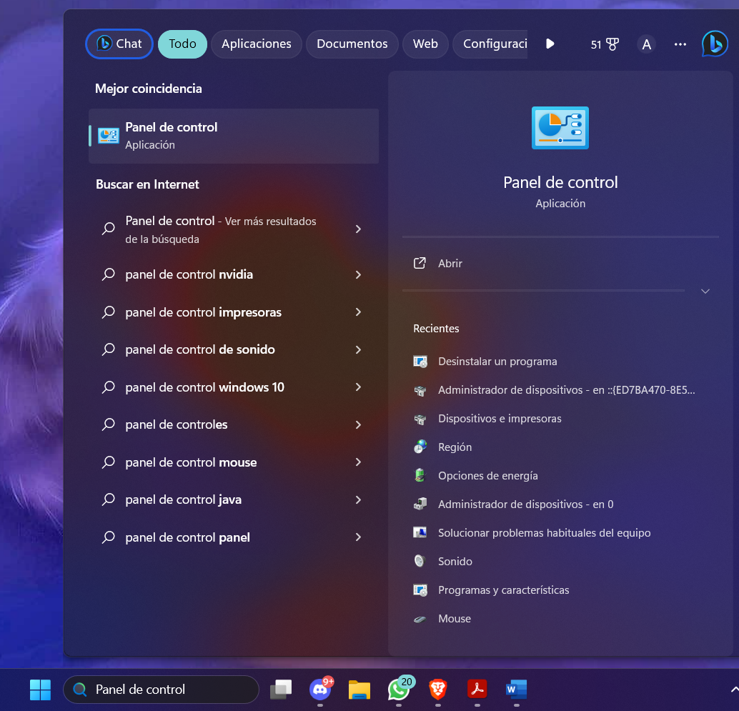

3. Le damos click a “Abrir”

2. Escribimos “Panel de control”

1. Ir a “Sistema y Seguridad”

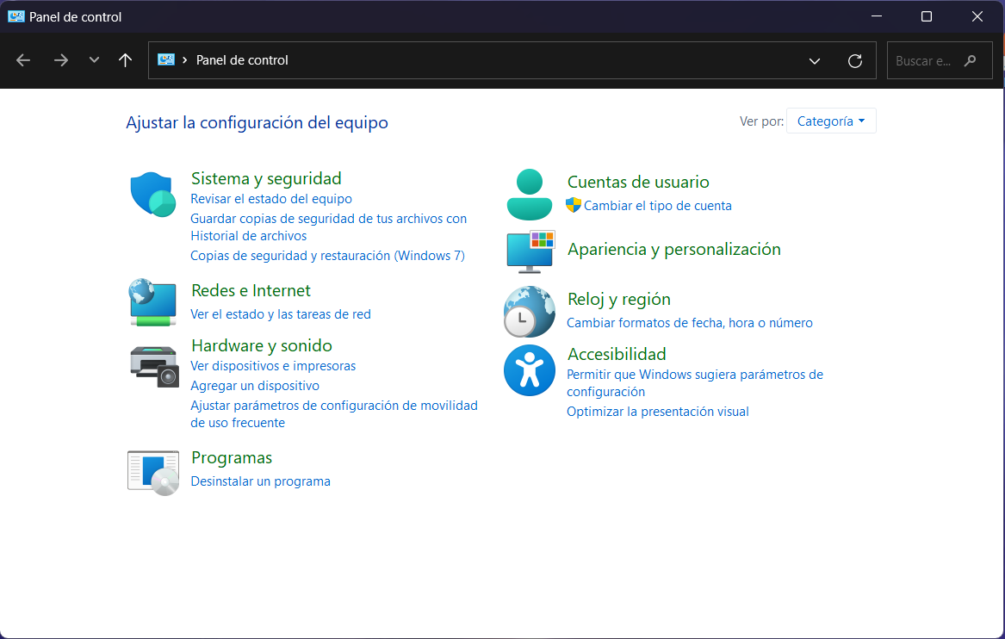

1. Click en el título grande “Sistema y seguridad”

1. Ir a “Copias de seguridad y restauración (Windows)”

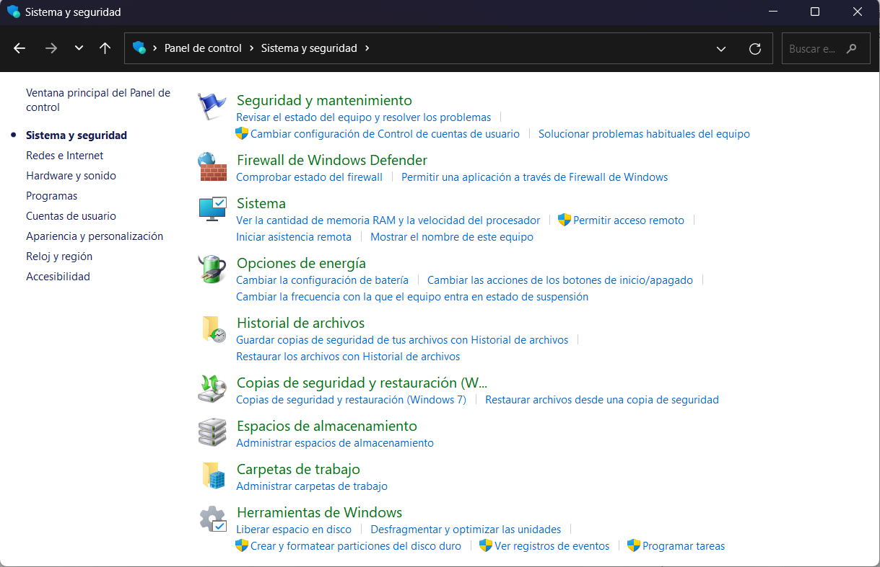

1. Click en el título grande “Copias de seguridad y restauración (Windows)”



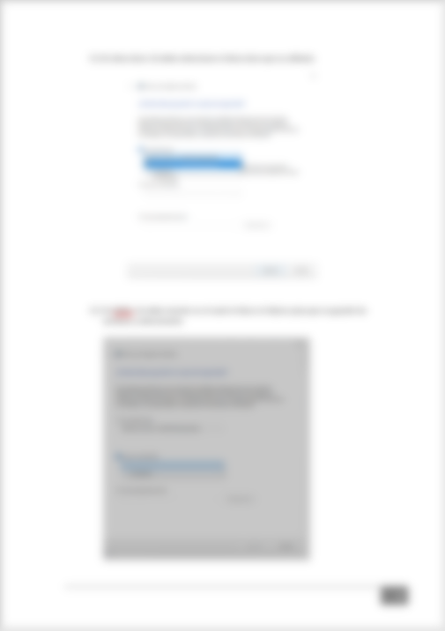5.1 En disco duro: Se debe seleccionar el disco duro que se utilizará.

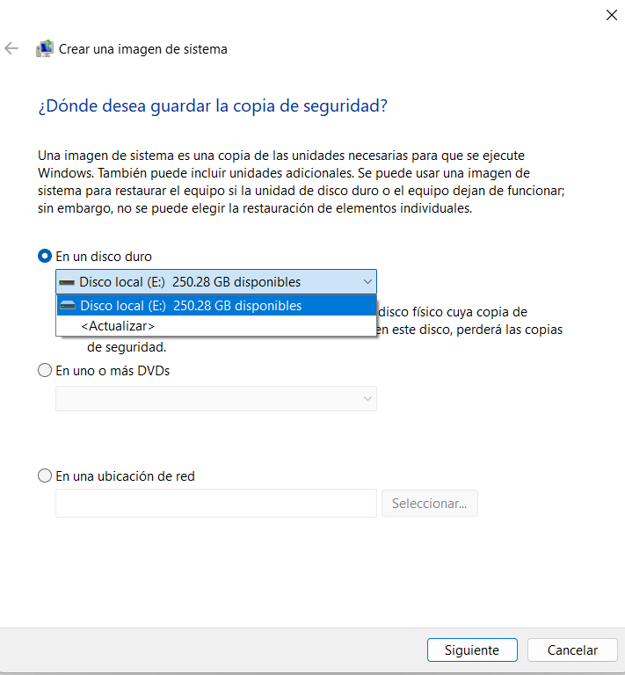

* 1. En DVD’s: Se debe insertar en el caset el disco en blanco para que se guarde los archivos y seleccionarlo.

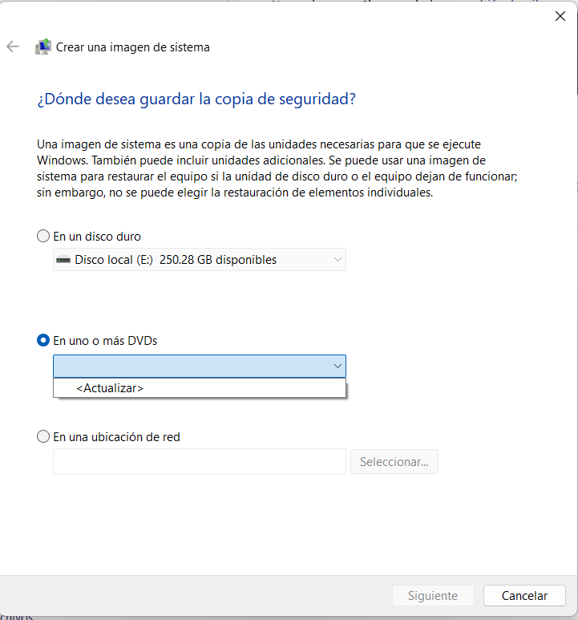

* 1. En una ubicación de red: Se abrirá una ventana emergente y aquí se tendrá que poner la carpeta que este conectada a una conexión a la red

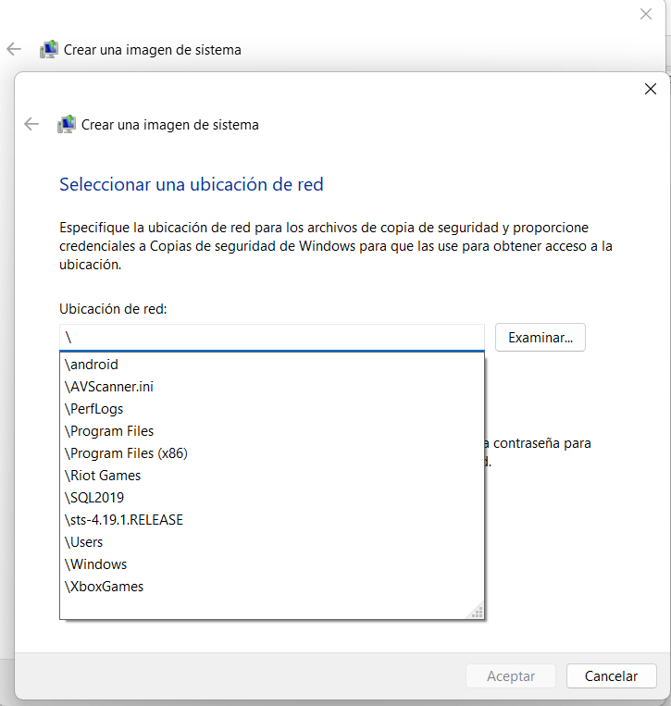Además del usuario y contraseña. Daremos click en “Aceptar” al terminar.

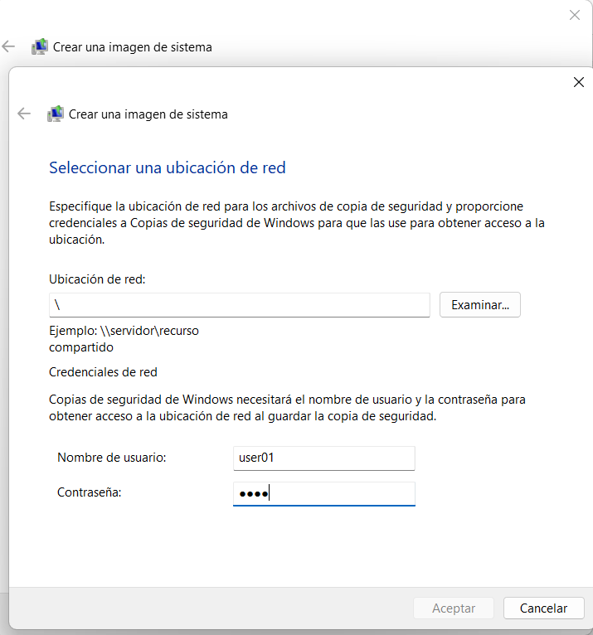

1. Luego daremos click a “Siguiente”.

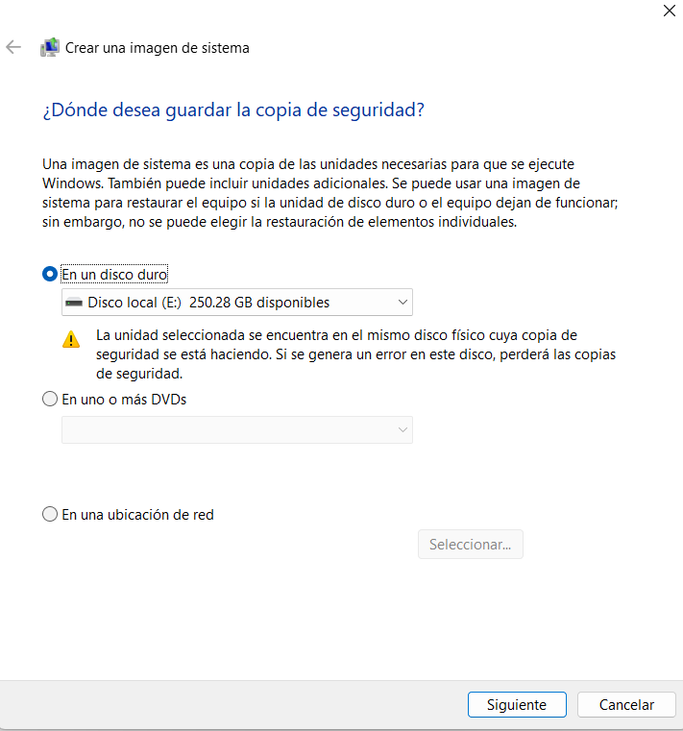

1. Click en “Siguiente”
2. Luego pasará a la siguiente pantalla onde nos mostrará todas las unidades que se respaldarán de nuestra máquina. Posteriormente, daremos click a “Iniciar la copia de seguridad”.

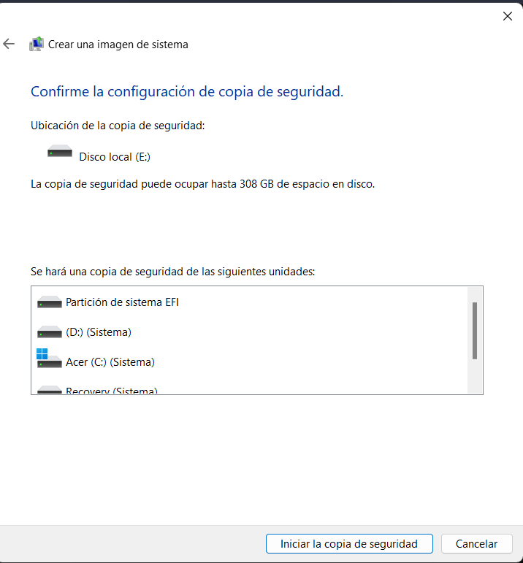

1. Click en “Iniciar la copia de seguridad”
2. Nos mostrará una pantalla de carga donde se estará realizando el backup de seguridad de información de la máquina. Esto tardará según la cantidad de archivos que tenga tu máquina, así que podría tomar un momento.

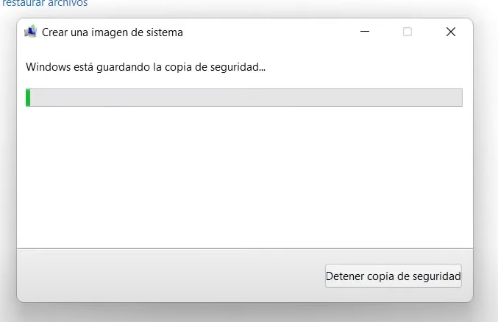

1. Luego tendremos nuestra copia de seguridad en la unidad que hayamos seleccionado con éxito y ahí terminaría la copia de seguridad.
2. **RESTAURACIÓN EL SISTEMA WINDOWS**
3. Ir al buscador de Windows e ir al panel de control.



1. Click en buscador de Windows



3. Le damos click a “Abrir”

2. Escribimos “Panel de control”

1. Ir a “Sistema y Seguridad”



1. Click en el título grande “Sistema y seguridad”

1. Ir a “Copias de seguridad y restauración (Windows)”



1. Click en el título grande “Copias de seguridad y restauración (Windows)”
2. Luego iremos ala apartado de Restaurar y haremos click en “Seleccionar otra copia de seguridad de la que restaurar archivos.”
3. Click en “Seleccionar otra copia de seguridad de la que restaurar archivos.”

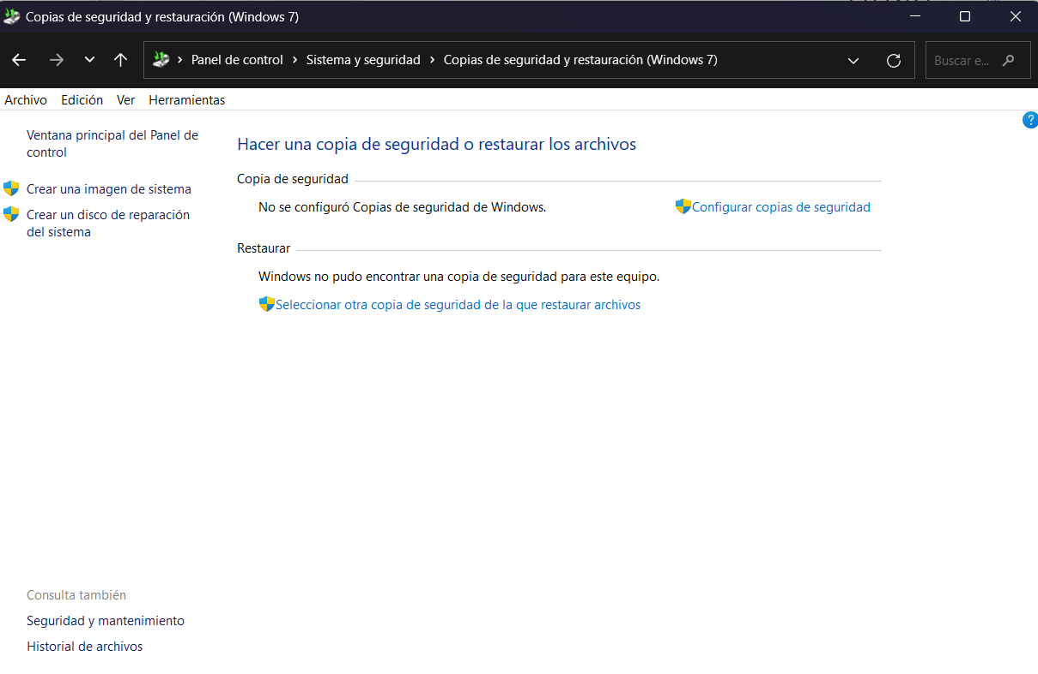

1. 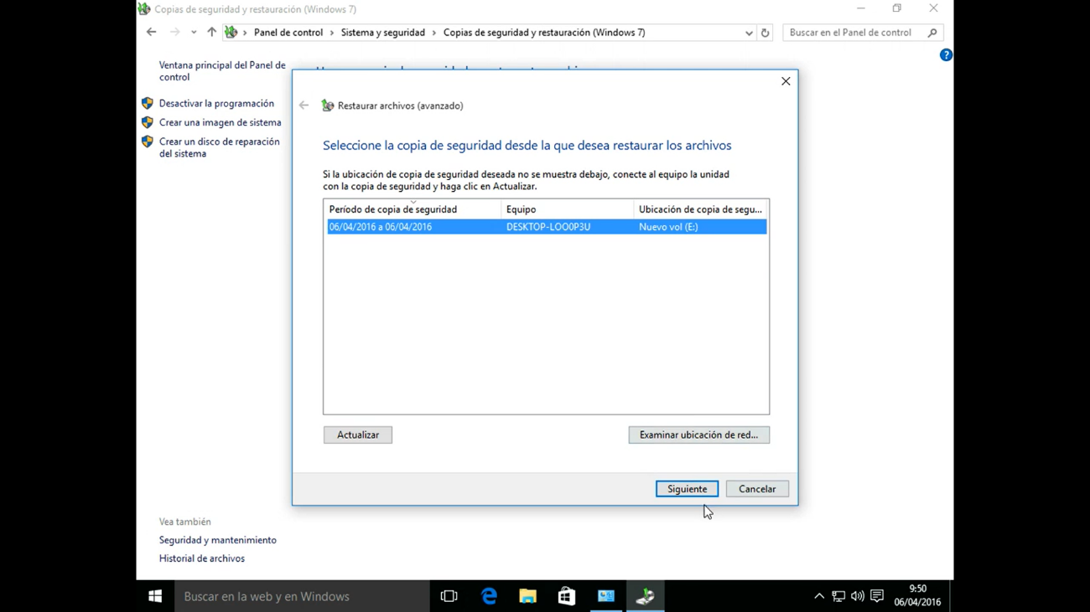Aquí nos mostrará una pantalla emergente donde se observará la unidad con la copia de seguridad que realizamos en el disco duro.
2. Click en “Siguiente”
3. Seleccionar la unidad de copia de seguridad.
4. Nos mostrará la siguiente pantalla done nos indicará en la unidad que se realizará la restauración de archivos y que el equipo se restaurará al estado que se encontraba cuando se realizara copia (Backup) de seguridad.

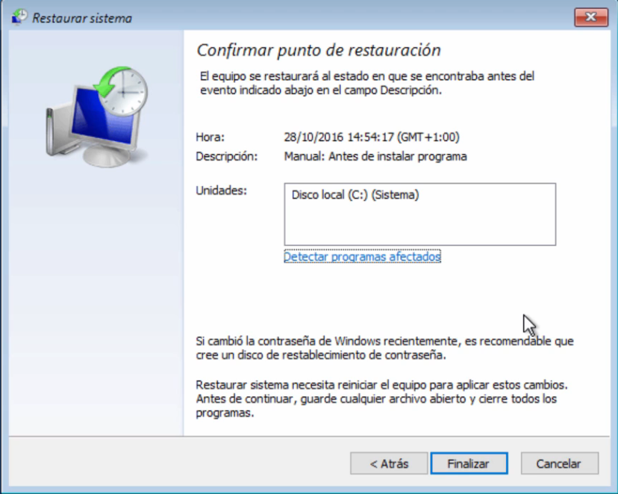

1. Click en “Finalizar”
2. Saldrá una ventana emergente donde debe de hacer click en “Sí” y leer el mensaje que indica que una vez acepte la restauración ya no podrá detenerse.

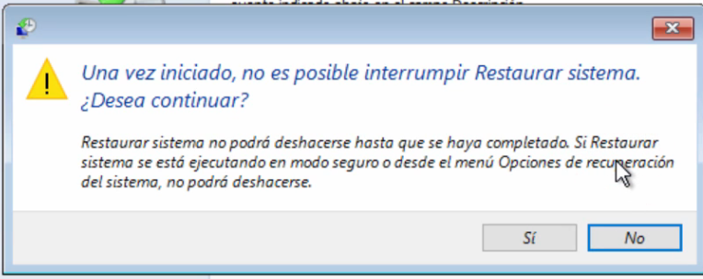

1. Click en “Sí”
2. El proceso de restauración pude tomar tiempo ya que es depende de la cantidad de archivos, por lo general toma bastante tiempo. El equipo debe ser REINICIADO, cuando esta termine.

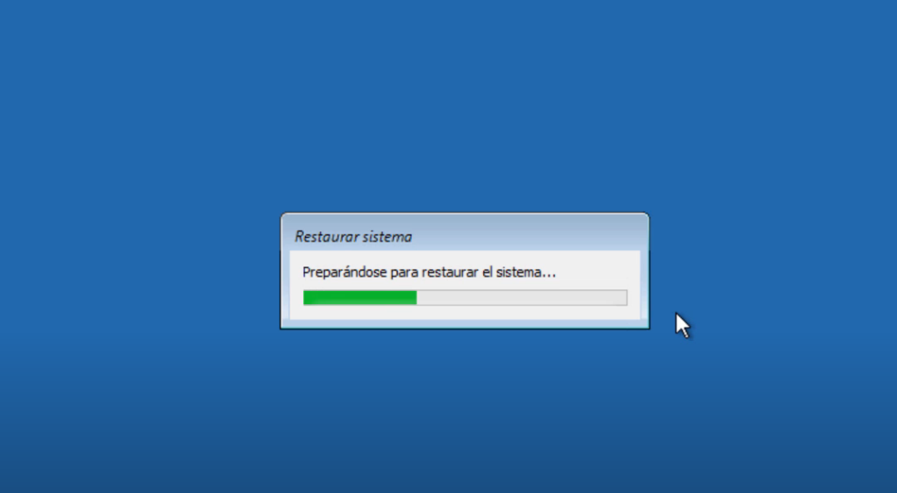

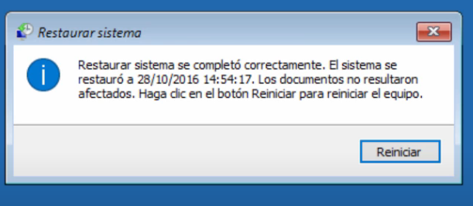

1. Click en “Reiniciar”